

**ОТЧЕТ О ВЫПОЛНЕНИИ**

**практической работы № 15**

Выполнил: ст.гр.

2ИСП9-23

Быховцева Дарья

Специальность: 09.02.07

Информационные системы и программирование

Проверил: Боклач Б.И.

Москва 2022

using System;

using System.Collections.Generic;

using System.ComponentModel;

using System.Data;

using System.Drawing;

using System.Linq;

using System.Text;

using System.Threading.Tasks;

using System.Windows.Forms;

namespace calculator

{

public partial class Form1 : Form

{

public Form1()

{

InitializeComponent();

}

private void button7_Click(object sender, EventArgs e)

{

textBox1.Text += (sender as Button).Text;

}

private void button5_Click(object sender, EventArgs e)

{

if (textBox1.Text != "")

if (textBox1.Text[0] == '-')

textBox1.Text = textBox1.Text.Remove(0, 1);

else textBox1.Text = '-' + textBox1.Text;

}

double a = 0, b = 0, c = 0;

char sign = '+';

private void button6_Click(object sender, EventArgs e)

{

textBox1.Clear();

}

private void button19_Click(object sender, EventArgs e)

{

if(textBox1.Text != "")

textBox1.Text = textBox1.Text.Remove(textBox1.Text.Length - 1, 1);

}

private void Form1_Load(object sender, EventArgs e)

{

}

private void button18_Click(object sender, EventArgs e)

{

b = Convert.ToDouble(textBox1.Text);

switch(sign)

{

case '+': c = a + b;

break;

case '-': c = a - b;

break;

case 'x': c = a * b;

break;

case '/': c = a / b;

break;

}

textBox1.Text = c.ToString();

}

private void button1_Click(object sender, EventArgs e)

{

a = Convert.ToDouble(textBox1.Text);

sign = (sender as Button).Text[0];

textBox1.Clear();

}

}

}

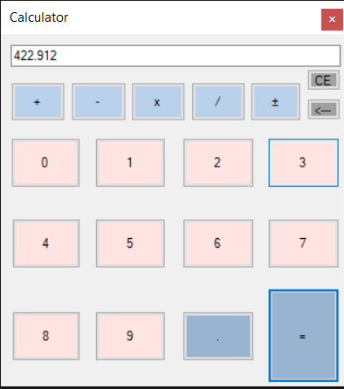

Контрольные вопросы:

1. Какое свойство определяет положение компонента относительно клиентской

области родителя?

Location.

2. Перечислите этапы разработки Windows-приложения.

Постановка задачи.

Разработка интерфейса.

Программирование.

Отладка программы.

Сохранение программы.

3. Что такое событийная процедура?

События сигнализируют системы о том, что произошло то или иное действие.

4. К какому классу относятся элементы управления?

Все элементы наследуются от класса Control.

5. Какие способы работы со свойствами компонента Вы знаете?

синтаксис свойства, проверка, управление доступом, только для чтения, только инициализация, вычисляемые свойства, свойства с вычислением в кэше, присоединение атрибутов к автоматически реализуемым свойствам.

6. Какой тип данных имеет информация, которая вводится и выводится с помощью

компонента «текстовое поле»?

string.